GYDEOMRÅDER OG GYDEPERIODE FOR TORSK
Forvaltningsområde | Områdedefinition | Lukket periode
Kleine Banke | Det område af Grønlands fiskeriterritorium, der ligger inden for de geografiske koordinatorer: 65°00’N 38°00’V, 65°00'N 35°15’V, 64°00'N 35°15’V og 64°00'N 38°00’V | 1. marts-31. maj
Tovqussaq Banke | Det område af Grønlands fiskeriterritorium, der ligger inden for de geografiske koordinatorer: 64°00’N 53°00’V, 64°00'N 55°00’V, 65°00'N 55°00’V og 65°00'N 53°00’V | 1. marts-31. maj
Dana Banke | Det område af Grønlands fiskeriterritorium, der ligger nord for 62°N og syd for 63°N afgrænset mod vest ved 52°V og afgrænset mod øst af søterritoriets grænse (3 sømil fra basislinjen) | 1. marts-31. maj
Bunden af Kapisillit fjorden  Bunden af Ameralik fjorden | Det område af Grønlands fiskeriterritorium, der ligger inden for de geografiske koordinatorer: 64°15’N 50°00’V, 64°15'N 50°30’V, 64°30'N 50°30’V og 64°30'N 50°00’V, svarende til feltkoderne JG031, JG032, JF031 og JF032 | 1. marts-31. maj
Bunden af Ikertooq fjorden  Qeqertalik fjorden | Det område af Grønlands fiskeriterritorium, der ligger inden for de geografiske koordinatorer: 67°00’N 52°45’V, 67°00'N 52°15’V, 66°45'N 52°15’V, 66°45'N 53°00’V, 66°50'N 53°00’V og 66°50'N 52 °45’V, svarende til feltkoderne KH022, KH023, KG023, KG022 samt sydlig del af KG021 som Qeqertalik fjord ligger i | 1. marts-31. maj

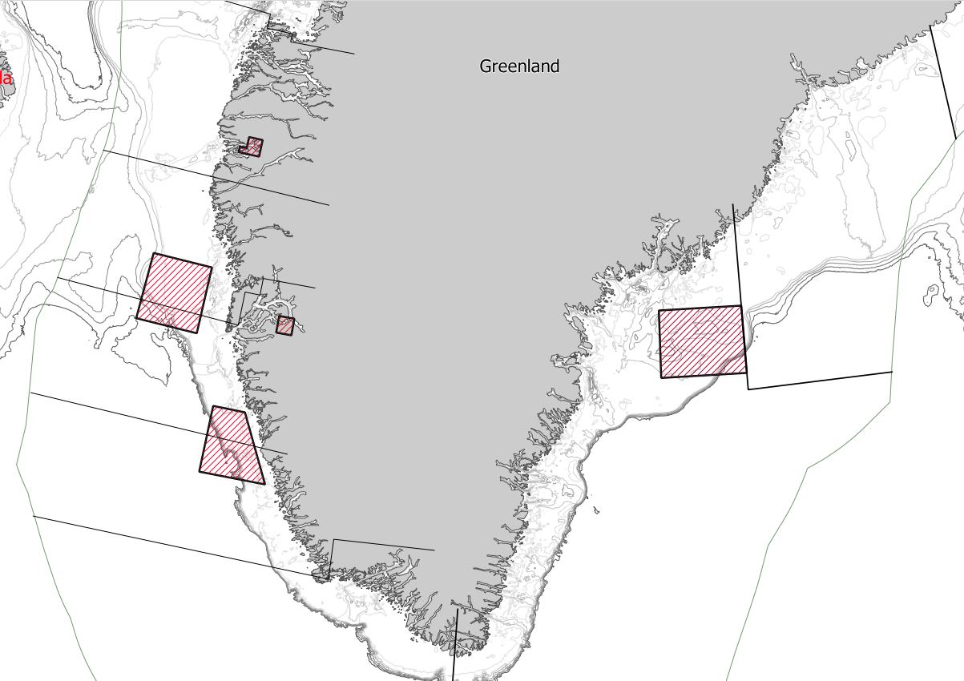
Figur 1. Oversigt over alle gydeområder.

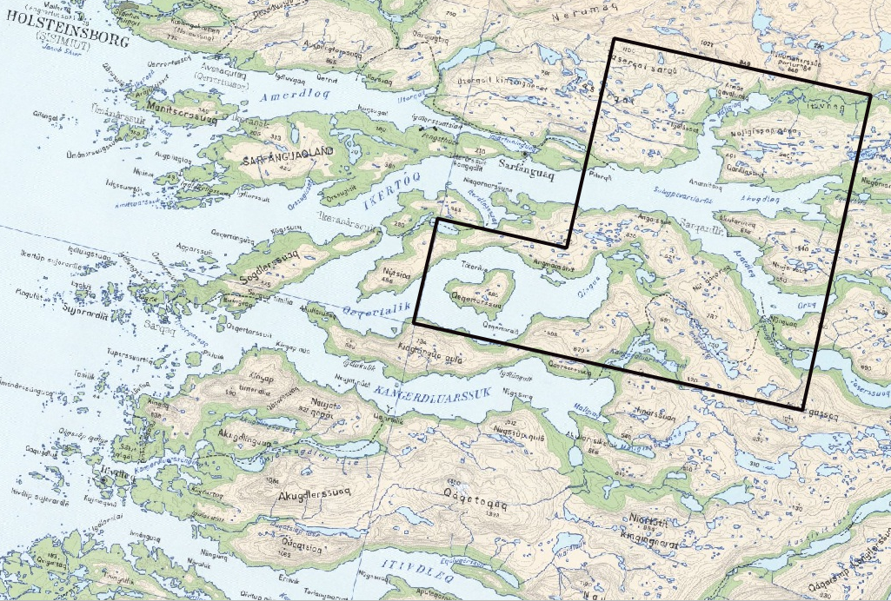
Figur 2. Gydeområde ved Ikertooq fjorden og Qeqertalik fjorden.

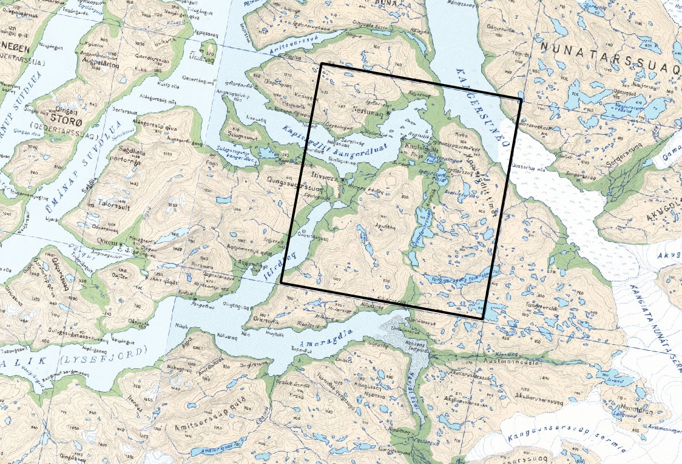
Figur 3. Gydeområde ved Kapisillit fjorden og Ameralik fjorden.

